# 基于多目标鲁棒优化的海外撤侨选址和路径规划问题

### 一. 引言

近年来，随着我国综合国力持续提升，中国企业和公民“走出去”步伐不断加快，大量海外公民的安全保护成为我国面临的现实难题。当发生战乱或自然灾害等突发情况时，撤侨是保护本国公民安全的有效方式。例如，2011年我国政府组织的利比亚撤侨行动，历时12天撤侨人数超过3.5万，仅前4天就撤出2万余人，共动用本国民航包机91架次、军机12架次、货轮5艘、军舰1艘，租用国外包机35架次、邮轮11艘、班车100余次。

在撤侨行动中，选址和路径规划决策最为关键。其中，选址决策需确定撤离人员集结点，综合考虑人员数量分布，以及机场、港口、码头和运输工具等条件，确定人员集结点；路径规划决策需要确定各集合点的撤离路线，并且考虑撤侨路径中因为安全形势严峻、自然环境复杂等导致的不确定性。在撤侨问题中，上述两个决策具有天然的关联性，因此有必要综合两者开展联合决策，即选址-路径规划决策，从而提高撤侨行动效率。具体而言，撤侨选址-路径规划问题包括侨民运输方式和集结点的选择、运输资源和路径的分配，需要解决侨民集结点选在何处，选择哪种运输方式，每个集结点应配置多少运输资源、转运多少侨民，选择哪条路径，使得人员在最短时间内安全撤离，确保撤侨行动成功。

文献综述

撤侨决策一般认为是应急管理的问题。Altay和Green[2]通过分析之前已有成果，回顾运筹优化方法在应急灾害管理中的应用，并指出了几个未来研究方向，其中之一为如何度量应急管理过程中的不确定性；Galindo和Batta[3]在Altay, Green基础上，对近年来运筹优化方法在应急管理方面的文献进行综述，同时指出了利用新的方法（如鲁棒优化）来建立优化模型。Mete和Zabinsk[4]考虑不同的灾害类型及级别，建立两阶段应急医疗服务站选址布局的随机优化模型，考虑选址和资源的分配路径规划，并利用情景分析求解；葛洪磊和刘南川[5]提出基于区域灾害系统理论来构建复杂灾害情景描述突发事件的复杂性和高度不确定性，建立两阶段随机规划模型，进行应急设施的定位决策、应急资源的库存决策和不同灾害情景下应急资源分配预案的制定。

近年来鲁棒优化方法得到了迅速发展，在一定程度上弥补了随机优化模型的局限，该方法早期由Ben-Tal等[9]提出，后经Bertsimas和Sim[10]不断发展，其关键是如何衡量不确定性，以特定不确定集合的形式表示未知参数的信息，其目标为最优系统最坏情况下的绩效。而且从某种程度上考虑了决策者的风险偏好。Ben-Tal等[11]研究了不确定需求下的人道主义救援应急物流计划问题，基于interval不确定需求集合，提出了可调节仿射变换的鲁棒等价问题；Baron和Naseraldin等[12]建立鲁棒网络设施选址模型，考虑多周期、多产品的不确定需求，确定新建设施的位置、数量、容量、产量等参数，且考虑box和ellipsoid需求不确定集合；张玲等[13]利用鲁棒优化方法建立基于interval不确定需求集合的灾后应急救灾网络规划模型；陈涛等[14]在调研国内外相关研究的基础上，以地震为背景提出了基于信息更新的资源调配决策问题，建立了两阶段鲁棒-随机优化模型；俞武扬[15]针对灾害发生前受灾地点的应急资源需求和交通网络的不确定性，建立了不确定网络结构下的两阶段应急资源鲁棒配置模型。

从目前的文献来看，鲜有对于撤侨问题的运筹优化研究。已有研究对撤侨问题不确定性的建模和刻画较少，有必要开展深入分析，以支持这一重大决策的实际应用。

### 二. 模型介绍

在模型介绍的部分，仿照《多类应急资源配置的鲁棒选址 － 路径优化》—中国管理科学，先给出一个名义（Nominal）模型，再推导包含变量不确定性的形式。

在本章，我们首先构建撤侨的多目标名义优化模型，再提出包含运输成本不确定性的鲁棒多目标决策模型。

在撤侨的过程中，由撤侨装备运载侨民，考虑侨民自行前往集结点，再由撤侨集结点按照选定的撤侨路线撤离到撤侨目的地。侨民的运输方式分为陆海空三种。每条运输路线的起始点为事发国的主要城镇，终点为事发国邻国或者中国大陆的城市。建立撤侨选址-路径优化模型的目的是最小化撤侨的花费和时间。

假设两地区的间侨民相同方式的运输只发生一次。同时，为了简化模型，假设撤侨装备的运输能力是可分的。

#### 2.1 建立模型

基本的符号说明如下：城市集合 $N=N_{1}⋃N_{2}⋃N_{3}$，其中 $N_{1},N_{2},N_{3}$ 分别是支持陆、海、空运输方式的城市（集结点）。安全城市集合 $S$，且 $S⋂N=∅$。选择集结点的个数上限是 $a$。 $q_{n}$ 表示初始时刻城市（集结点） $n∈N$ 的侨民数量。 $K=\{陆、海、空\}$ 为运输方式的集合。 $t_{ij}^{k}$ 是城市 $i$ 到城市 $j$ 以运输方式 $k$ 的撤离时间。从 $i$ 到 $j$ 以的方式 $k$ 的运输成本由固定成本和可变成本组成，其中固定成本 $C_{ij}^{k}$，单位成本 $c_{ij}^{k}$。 $v_{ij}^{k}$ 是城市 $i$ 与城市 $j$ 以运输方式 $k$ 的容纳能力。

模型的决策变量有 $x_{ij}^{k},I_{ij}^{k},I_{n},I_{s}$。其中 $x_{ij}^{k}$ 表示城市 $i$ 与城市 $j$ 以运输方式 $k$ 的运输侨民的数量； $I_{ij}^{k}$ 是城市 $i$ 与城市 $j$ 是否以运输方式 $k$ 撤侨的0-1指示变量； $I_{n},I_{s}$ 是集结点/安全城市 $n,s$ 是否用作撤离点的0-1指示变量。

记下标 $i∈N,j∈N∪S,s∈S,k∈K$。以最小化运输总成本和运输总时间为目标，撤侨问题的选址-路径优化的名义模型是：



在名义模型中，目标函数(1)包含运输总成本与运输总时间两个目标，约束条件(2)表示运输的容量约束；约束条件(3)(4)(5)是决策变量之间的约束；约束条件(6)表示城市的流入量与本地侨民数量等于流出量；约束条件(7)和(8)表示非负变量的0-1变量。

#### 2.2 不确定成本下的鲁棒撤侨模型

当紧急事件发生后，由于事发国当地情况具有较大的不确定性，在分析问题时应当对各类因素的不确定性加以考虑。

随机规划和鲁棒优化是两种常用的处理包含变量不确定性的优化问题的方法。随机规划要求先确定不确定参数的分布模型，再引入期望或者机会约束，从而转化为一个确定性的问题。因为历史上撤侨事件出现次数较少，很难通过历史数据来估计不确定参数的概率分布，所以随机规划的方法不太适用于撤侨情境。鲁棒优化一定程度上弥补了随机规划的缺陷，它以不确定集的形式描述参数的不确定性，优化目标是使最坏的情况最好，符号撤侨决策的现实要求。

因此，本文运用鲁棒优化方法，在名义模型的基础上，考虑了单位运输成本的不确定性，分别引入 box 和 ellipsoid 不确定集，建立了包含变量不确定性的鲁棒撤侨选址-路径优化多目标模型。

**(1) 基于box不确定集的鲁棒撤侨多目标模型**

若运输侨民的单位成本 $c_{ij}^{k}∈[{\hat{c}}_{ij}^{k}−a_{ij}^{k}u_{ij}^{k},{\hat{c}}_{ij}^{k}+a_{ij}^{k}u_{ij}^{k}]$， ${\hat{c}}_{ij}^{k}$ 为名义模型的运输单位成本， $a_{ij}^{k}$ 为其扰动量， $a_{ij}^{k}=ϵ⋅{\hat{c}}_{ij}^{k}$，其中 $ϵ$ 为扰动比例。

box 不确定集合为 其中 $Γ$ 表示不确定水平参数，用来客观衡量约束条件的保守程度，体现决策者的风险偏好程度， $Γ$ 越大，模型越保守。由于不确定性仅存在目标函数中，则得到box不确定集的鲁棒撤侨选址-路径优化模型为：



名义模型中目标函数部分的运输总成本被替换为最坏情境下的运输成本。为了将上述不确定性的优化问题转化为确定性的优化问题，考虑内层最大化的线性规划问题：



显然该问题存在最优解，它的对偶问题是：



其中 $λ_{ij}^{k},μ$ 是对偶变量。因为强对偶性成立，所以(9)和(10)的最优解相等，由此可将box不确定集下的鲁棒撤侨选址-路径多目标优化模型改写为：



这是一个易于求解的线性多目标规划问题。

**(2) 基于ellipsoid不确定集的鲁棒撤侨模型**

ellipsoid 不确定集 考虑的是不确定参数变动的平方和，是一个非线性的不确定集，其中 $Ω$ 表示 ellipsoid 不确定集合的不确定水平。 $Ω$ 越大，模型越保守。

类似地，ellipsoid 不确定集的鲁棒撤侨选址-路径多目标优化模型为：



考虑内层最大化的规划问题：



它的最优值恰好等于



于是原模型可以写为



再引入辅助变量 $z$



使得目标函数是线性的，约束条件包含若干个线性约束和一个二阶锥约束。

### 三. 算例分析

2011年的利比亚撤侨行动是一个突发事件下的紧急撤侨行为，本章以利比亚撤侨事件为例，建立撤侨的鲁棒选址-优化多目标模型，通过给出帕累托有效的决策点，说明本文提出方法的可行性与有效性。

撤侨对象为中国在利比亚侨民，总计3.5万人，集中在的黎波里、班加西、米苏拉塔、塞卜哈四个城市，其侨民数量分别为：16150、9900、6300和2650。可供选择的撤侨目的地有六个，包括苏丹喀土穆、埃及开罗、希腊雅典、沙特阿拉伯利雅得、北京、乌鲁木齐。其中，的黎波里、班加西、塞卜哈和米苏拉塔与埃及开罗、苏丹喀土穆陆路相连；班加西、米苏拉塔可通过海运撤离至埃及开罗、希腊雅典；位于的黎波里、班加西、塞卜哈的侨民可乘坐飞机撤离至苏丹喀土穆、埃及开罗、希腊雅典、沙特阿拉伯利雅得、北京、乌鲁木齐。

估计的运输时间和运输成本如下表所示：

|  |  |  |  |  |
| --- | --- | --- | --- | --- |
|  | 时间(h) | 容量(人) | 固定成本(万元) | 单位成本(万元/人) |
| 的黎波里->班加西 | 14 | 5000 | 1.04 | 0.08 |
| 的黎波里->米苏拉塔 | 5 | 5000 | 0.24 | 0.03 |
| 的黎波里->塞卜哈 | 13 | 5000 | 0.92 | 0.07 |
| 的黎波里->苏丹喀土穆 | 54 | 1000 | 4.04 | 0.28 |
| 的黎波里->埃及开罗 | 36 | 1000 | 2.64 | 0.18 |
| 班加西->的黎波里 | 14 | 5000 | 1.04 | 0.08 |
| 班加西->米苏拉塔 | 11 | 5000 | 0.8 | 0.06 |
| 班加西->塞卜哈 | 18 | 5000 | 1.16 | 0.09 |
| 班加西->苏丹喀土穆 | 45 | 1000 | 3.44 | 0.23 |
| 班加西->埃及开罗 | 22 | 1000 | 1.72 | 0.12 |
| 米苏拉塔->的黎波里 | 5 | 5000 | 0.24 | 0.03 |
| 米苏拉塔->班加西 | 11 | 5000 | 0.8 | 0.06 |
| 米苏拉塔->塞卜哈 | 14 | 5000 | 1.04 | 0.08 |
| 米苏拉塔->苏丹喀土穆 | 52 | 1000 | 3.92 | 0.27 |
| 米苏拉塔->埃及开罗 | 32 | 1000 | 2.52 | 0.17 |
| 塞卜哈->的黎波里 | 13 | 5000 | 0.92 | 0.07 |
| 塞卜哈->班加西 | 18 | 5000 | 1.16 | 0.09 |
| 塞卜哈->米苏拉塔 | 14 | 5000 | 1.04 | 0.08 |
| 塞卜哈->苏丹喀土穆 | 46 | 1000 | 3.44 | 0.23 |
| 塞卜哈->埃及开罗 | 35 | 1000 | 2.64 | 0.18 |

（陆）

|  |  |  |  |  |
| --- | --- | --- | --- | --- |
|  | 时间(h) | 容量(人) | 固定成本(万元) | 单位成本(万元/人) |
| 班加西->埃及开罗 | 51 | 16000 | 94 | 0.23 |
| 班加西->希腊雅典 | 42 | 16000 | 78 | 0.15 |
| 米苏拉塔->埃及开罗 | 63 | 16700 | 114 | 0.33 |
| 米苏拉塔->希腊雅典 | 49 | 16700 | 90 | 0.21 |

（海）

|  |  |  |  |  |
| --- | --- | --- | --- | --- |
|  | 时间(h) | 容量(人) | 固定成本(万元) | 单位成本(万元/人) |
| 的黎波里->北京 | 18 | 300 | 245 | 0.50 |
| 的黎波里->乌鲁木齐 | 15 | 840 | 183 | 0.45 |

（空）

本文建立的是多目标规划模型，目标是最小化撤侨的总成本和总时间，因为撤侨问题的特殊性，所以不宜将多目标加权化为单目标。因此，本文采用帕累托有效前沿的方式来给出有效的撤侨决策。

首先，对于撤侨的名义问题，限制其中一个目标函数，优化另一个目标函数，可以得到所有有效的决策点，如下图所示

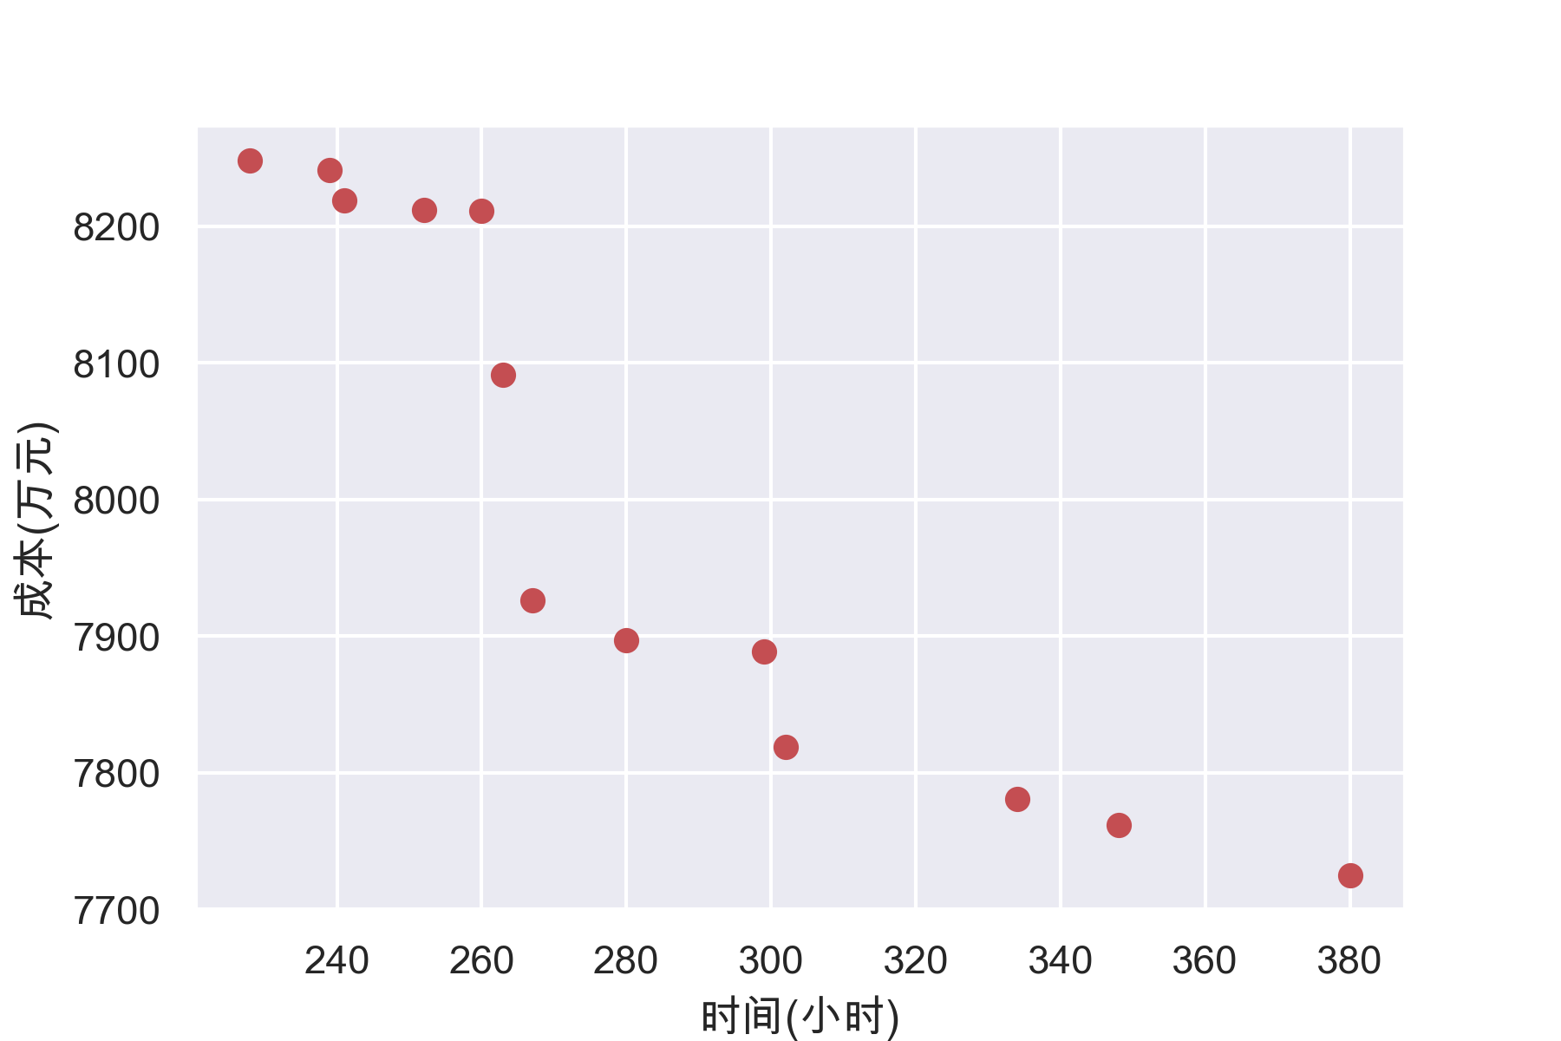

fig1

图1最左侧的决策点 (228, 8248) 对应的是

|  |  |  |
| --- | --- | --- |
|  | 运输方式 | 运输人数 |
| 的黎波里 -> 班加西 | 陆 | 5000 |
| 的黎波里 -> 米苏拉塔 | 陆 | 5000 |
| 的黎波里 -> 塞卜哈 | 陆 | 4450 |
| 的黎波里 -> 埃及开罗 | 陆 | 1000 |
| 的黎波里 -> 乌鲁木齐 | 空 | 700 |
| 班加西 -> 埃及开罗 | 陆 | 1000 |
| 班加西 -> 希腊雅典 | 海 | 16000 |
| 米苏拉塔 -> 希腊雅典 | 海 | 16300 |
| 塞卜哈 -> 班加西 | 陆 | 2100 |
| 塞卜哈 -> 米苏拉塔 | 陆 | 5000 |

图1最右侧的决策点(380, 7725)对应的是

|  |  |  |
| --- | --- | --- |
|  | 运输方式 | 运输人数 |
| 的黎波里 -> 班加西 | 陆 | 5000 |
| 的黎波里 -> 米苏拉塔 | 陆 | 5000 |
| 的黎波里 -> 塞卜哈 | 陆 | 4150 |
| 的黎波里 -> 苏丹喀土穆 | 陆 | 1000 |
| 的黎波里 -> 埃及开罗 | 陆 | 1000 |
| 班加西 -> 埃及开罗 | 陆 | 1000 |
| 班加西 -> 希腊雅典 | 海 | 16000 |
| 米苏拉塔 -> 埃及开罗 | 陆 | 1000 |
| 米苏拉塔 -> 希腊雅典 | 海 | 13000 |
| 塞卜哈 -> 班加西 | 陆 | 2100 |
| 塞卜哈 -> 米苏拉塔 | 陆 | 2700 |
| 塞卜哈 -> 苏丹喀土穆 | 陆 | 1000 |
| 塞卜哈 -> 埃及开罗 | 陆 | 1000 |

对于 box 不确定集下的鲁棒撤侨问题，设置参数 $ϵ=0.1,Γ=1,3,5,7$，用类似的方法，得到有效的决策点如下图：

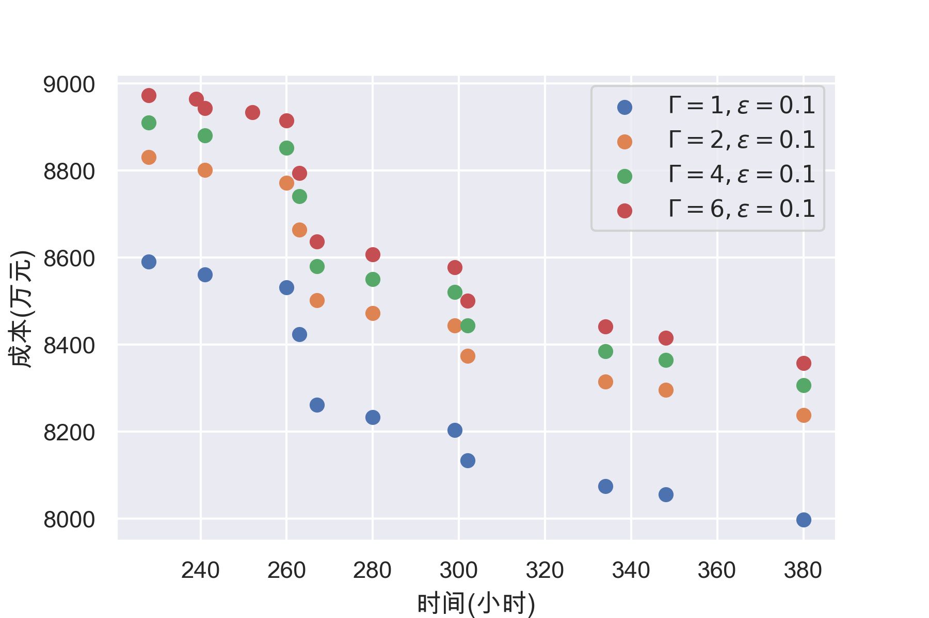

fig2

令参数 $ϵ=0.1,Ω=1,2,4,6$，ellipsoid 不确定集的决策结果如下

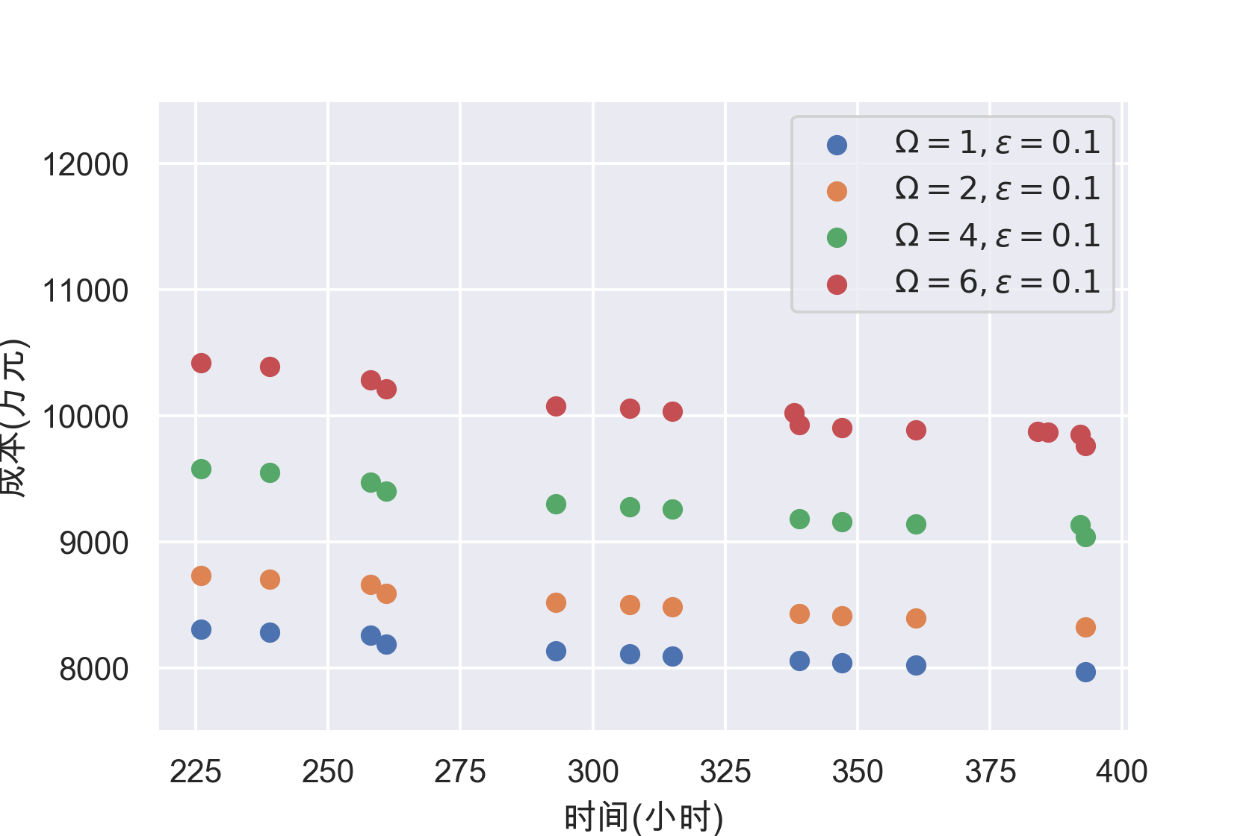

fig3

在该例子的问题规模下，两种不确定集合的模型通过Python调用Gurobi求解器可以在秒级内完成求解。注意到 $Γ=Ω$ 时，相同撤离时间下 ellipsoid 不确定集给出的决策结果成本较高，这是因为 ellipsoid 不确定集的几何空间较大，因此更加保守。

利用鲁棒模型得到的结果可以为撤侨活动提供决策建议，决策者可以根据实际情况的不确定性大小和自身的风险偏好确定撤侨计划。

### 四. 结语

本文针对撤侨过程中的选址和路径优化问题，考虑了单位运输成本的不确定性，引入两种不确定集，建立了鲁棒撤侨多目标模型。在利比亚撤侨实例上，本文提出的方法能够成功给出有效的撤侨决策，具有可行性和应用价值。此外，本文在比较两种不确定集结果的时候，发现ellipsoid不确定下的鲁棒决策通常更偏保守。在实际操作中，决策者可以根据现实情况和对风险的厌恶程度，灵活选择鲁棒性参数，为撤侨工作提供决策支持。

值得注意的是，本文提出的方法具有一般性，不仅适用于成本不确定的情况，也能应用到容量、时间上具有不确定性的情况。更多因素不确定下的撤侨问题可以是未来研究的方向。